Лыжная эстафета
в рамках спортивно-оздоровительной программы «Зимние забавы»

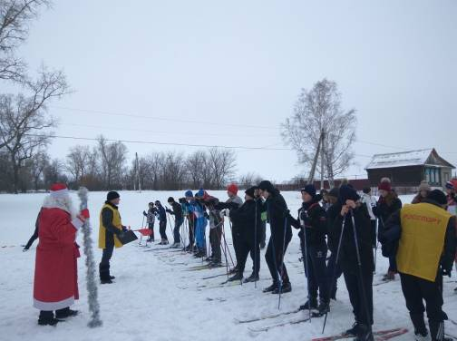
3 января 2020 года на территории музея-усадьбы им. А.Н. Радищева в одноименном селе прошла спортивно-оздоровительная программа «Зимние забавы». Ставшие традиционными, эти спортивные соревнования и подвижные игры ежегодно собирают более 300 участников. Новый 2020 год не стал исключением. Ведь в подготовке и проведении программы принимали участие Отдел образования и Отдел по делам молодежи, культуре, физкультуре и спорту Кузнецкого района. Слаженная работа специалистов помогла осуществить основной замысел встречи: доставить школьникам и их родителям радость, нацелить на здоровый и активный образ жизни, помочь провести новогодние каникулы с максимальной пользой. После тожественного построения участников программы поделили на спортсменов-лыжников и тех ребят, кто проходит новогодний квест, включающий в себя забавные конкурсы и соревнования. По результатам лыжной эстафеты на дистанцию 1 километр 3-е место среди основных школ заняла команда филиала МБОУ СОШ с. Поселки – ООШ с. Никольское, 2-е место – у школьной команды филиала МБОУ СОШ с. Анненково – ООШ р.п. Радищево, 1-е место заняла команда филиала МБОУ СОШ с. Поселки – ООШ с. Комаровка. По результатам соревнований среди средних школ 3-е место у команды спортсменов МБОУ СОШ р.п. Евлашево, 2-е место заняла команда школьников МБОУ СОШ с. Поселки. Абсолютными чемпионами стали лыжники МБОУ СОШ с. Пионер, занявшие 1-е место. Поздравляем победителей и желаем всем участникам интересных каникул.

